Mapa budov městského úřadu v Jaroměři
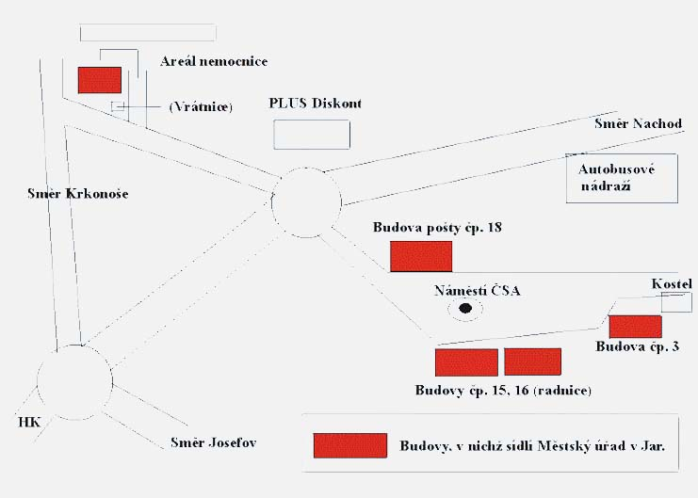
Mapa správní oblasti Jaroměřsko (od 1.1.2003)
Budova čp. 3, náměstí ČSA (u kostela) - Odbor sociálních věcí, odbor výstavby, obecní živnostenský úřad
Budova čp. 16, náměstí ČSA (radnice) - Vedení města, odbor organizačních a vnitřních věcí, odbor plánovací a finanční, odbor investic a správy majetku, odbor informatiky, odbor krize a obrany, právník, vnitřní kontrola a audit
Budova čp. 18, náměstí ČSA (pošta) - Odbor dopravy a silničního hospodářství
Bývalá administrativní budova v nemocnici, Jaroměř, Národní čp. 83 - Odbor životního prostředí, odbor školství a kultury, rómský a protidrogový poradce
© copyright Michal Schejbal

